 | Arbeitsbuch Stochastik |  | Schritt 16
Ich kann …

kumulierte Wahrscheinlichkeiten berechnen.

1 Das abgebildete Glücksrad hat 10 gleich große Sektoren.  Es werden 9 Drehungen ausgeführt.  Berechne die Wahrscheinlichkeit, mit der  a) höchstens 3-mal die 1 gedreht wird,  b) mindestens 5-mal die 2 gedreht wird,  c) mindestens 3-mal, aber höchstens 7-mal die 3 gedreht wird. |  | 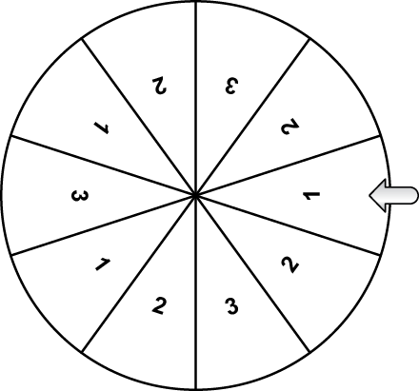

2 Bei defekten LEDs kann es zu zwei bekannten Problemen kommen, F₁ und F₂. Erfahrungsgemäß tritt der Fehler F₂ bei 8 von 19 LEDs auf. Geprüft werden 3 LEDs. Ordne die folgenden Wahrscheinlichkeiten P₁,
P₂, P₃ und P₄ den Ereignissen A, B und C zu.
A: Genau 3 LEDs haben den Fehler F₂.
B: Mindestens 2 LEDs haben den Fehler F₁.
C: Höchstens 2 LEDs haben den Fehler F₂.
P₁: $3⋅{\left(\frac{11}{19}\right)}^{2}⋅\left(\frac{8}{19}\right)+{\left(\frac{11}{19}\right)}^{3}$
P₂: $1-{\left(\frac{8}{19}\right)}^{3}-3⋅{\left(\frac{11}{19}\right)}^{1}⋅{\left(\frac{8}{19}\right)}^{2}$
P₃: ${\left(\frac{8}{19}\right)}^{3}$
P₄: $1-{\left(\frac{8}{19}\right)}^{3}$

3 Bei einer Befragung von 30 Personen wählen 17 die Antwortmöglichkeit A und 13 die Antwortmöglichkeit B. Bei der Antwortmöglichkeit A handelt es sich erfahrungsgemäß zu 8 % um Jugendliche, bei Antwortmöglichkeit B zu 15 %.
Berechne die Wahrscheinlichkeit für die folgenden Ereignisse:
a) Unter der Antwortmöglichkeit A befindet sich höchstens ein Jugendlicher.
b) Unter beiden Antwortmöglichkeiten ist höchstens ein Jugendlicher.

 | Arbeitsbuch Stochastik |  | Lösungen
Ich kann …

kumulierte Wahrscheinlichkeiten berechnen.

1 X: Anzahl der Treffer für die Ziffer 3 (Teilaufgabe a) und c)) bzw. 2 (Teilaufgabe b))
a) $n=9$, $p=\frac{3}{10}$, $P \left(A\right)=P \left(X≤3\right)≈0,7297=72,97 \%$
b) $n=9$, $p=\frac{4}{10 }$ , $P \left(B\right)=P \left(X≥5\right)=1-P \left(X≤4\right)≈0,2666=26,66 \%$
c) $n=9$, $p=\frac{3}{10}$ , $P \left(C\right)=P \left(3≤X≤7\right)=P \left(X≤7\right)-P \left(X≤2\right)≈0,5367=53,67 \%$

2 P₁ und P₂ gehören zu B, P₃ gehört zu A und P₄ gehört zu C.

3 a) X: Anzahl der Jugendlichen, die Antwortmöglichkeit A wählen.
$n=17$, $p=0,08$, $P \left(X≤1\right)≈0,6005=60,05 \%$
b) Das Ereignis tritt genau dann ein, wenn
– kein Jugendlicher bei Antwortmöglichkeit A und B ist (1),
– genau ein Jugendlicher bei Antwortmöglichkeit A und keiner bei Antwortmöglichkeit B ist (2),
– kein Jugendlicher bei Antwortmöglichkeit A und einer bei Antwortmöglichkeit B (3).
(1) ${0,92}^{17}⋅{0,85}^{13}≈0,029 298$(2) $17⋅0,08⋅{0,92}^{16}⋅{0,85}^{13}≈0,043 310$(3) ${0,92}^{17}⋅13⋅0,15⋅{0,85}^{12}≈0,067 213$
$$0,029 298+0,043 310+0,067 213=0,139 821≈13,98 \%$$
Mit einer Wahrscheinlichkeit von ca. 14 % ist höchstens ein Jugendlicher dabei.

